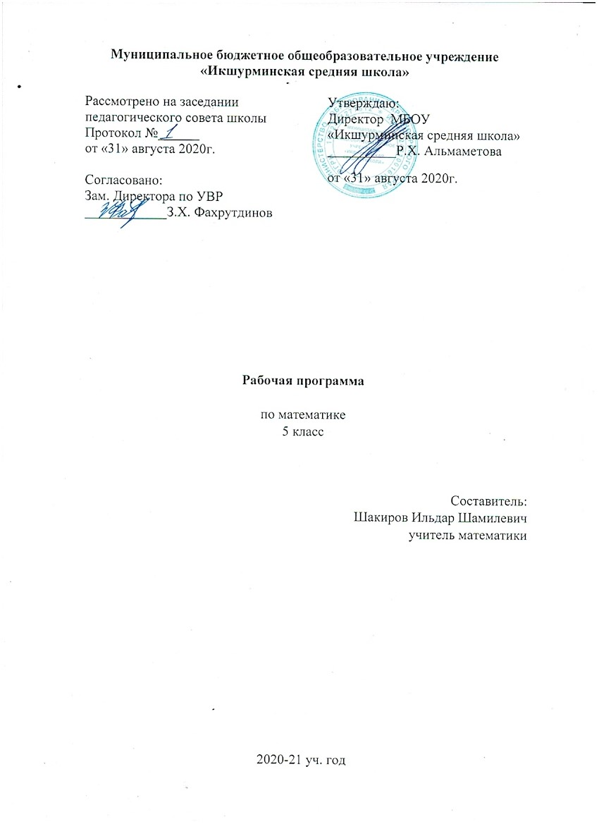

**Рабочая программа**

по предмету «Человек»

2 класс

Составитель:

Шакирова Рузана Василовна

учитель начальных классов

2020-21 уч. год

**Пояснительная записка**

Рабочая программа составлена на основе федерального государственного образовательного стандарта образования обучающихся с умственной отсталостью (интеллектуальными нарушениями), примерной адаптированной общеобразовательной программы образования обучающихся с умственной отсталостью (вариант 2); авторской программы В.В. Воронковой Программ специальных (коррекционных) образовательных учреждений VIII вида, Подготовительный,1 – 4 классы под редакцией В.В. Воронковой. -  Москва, «Просвещение», 2013 год.

Рабочая программа создана для обучающихся с умеренной умственной отсталостью, которые на момент поступления в первый класс показали готовность к школьному обучению на уровне возрастной нормы.  Разработана с учетом особенностей психофизического развития индивидуальных возможностей, обучающихся с умеренной умственной отсталостью.

**Цели обучения**

Цель обучения – формирование представления о себе самом и ближайшем окружении.

Задачи:

* формирование умений умываться, мыться под душем, чистить зубы, мыть голову, стричь ногти, причесываться
* формирование умений ориентироваться в одежде, соблюдать последовательность действий при одевании и снятии предметов одежды
* формированию навыков обслуживания себя в туалете
* формирование представлений о своем ближайшем окружении: членах семьи, взаимоотношениях между ними, семейных традициях.  формирование умений соблюдать правила и нормы культуры поведения и общения в семье образцом культуры общения
* формирование доброжелательного и заботливого отношения к окружающим, спокойный приветливый тон.
* учить понимать окружающих людей, проявлять к ним внимание, общаться и взаимодействовать с ними.

**Общая характеристика учебного курса**

Приобщение ребенка к социальному миру начинается с развития представлений о себе. Становление личности ребенка происходит при условии его активности, познания им окружающего мира, смысла человеческих отношений, осознания себя в системе социального мира. Социальную природу «я» ребенок начинает понимать в процессе взаимодействия с другими людьми, и в первую очередь со своими родными и близкими.

Содержание обучения в рамках предмета «Человек» включает формирование представлений о себе как «Я» и своем ближайшем окружении и повышение уровня самостоятельности в процессе самообслуживания.

Программа представлена следующими разделами: «Представления о себе», «Семья», «Гигиена тела», «Туалет», «Одевание и раздевание», «Прием пищи». Раздел «Представления о себе» включает следующее содержание: представления о своем теле, его строении, о своих двигательных возможностях, правилах здорового образа жизни (режим дня, питание, сон, прогулка, гигиена, занятия физической культурой и профилактика болезней), поведении, сохраняющем и укрепляющем здоровье, полезных и вредных привычках, возрастных изменениях. Раздел «Гигиена тела»включает задачи по формированию умений умываться, мыться под душем, чистить зубы, мыть голову, стричь ногти, причесываться и т.д. Раздел«Обращение с одеждой и обувью» включает задачи по формированию умений ориентироваться в одежде, соблюдать последовательность действий при одевании и снятии предметов одежды. Раздел «Прием пищи» предполагает обучение использованию во время еды столовых приборов, питью из кружки, накладыванию пищи в тарелку, пользованию салфеткой. Задачи по формированию навыков обслуживания себя в туалете включены в раздел «Туалет». В рамках раздела «Семья» предполагается формирование представлений о своем ближайшем окружении: членах семьи, взаимоотношениях между ними, семейных традициях. Ребенок учится соблюдать правила и нормы культуры поведения и общения в семье. Важно, чтобы образцом культуры общения для ребенка являлось доброжелательное и заботливое отношение к окружающим, спокойный приветливый тон. Ребенок учится понимать окружающих людей, проявлять к ним внимание, общаться и взаимодействовать с ними.

Содержание разделов представлено с учетом возрастных особенностей. Например, работа по формированию таких гигиенических навыков, как мытье рук, питье из кружки и др., проводится с детьми младшего возраста, а обучение бритью, уходу за кожей лица, мытью в душе и др. проводится с детьми более старшего возраста.

Большинство разделов включает задачи, требующие обучения отдельным операциям, например, при мытье рук ребенок учится удерживать руки под струей воды, намыливать руки и т.д. После того как ребенок их освоит, он учится соблюдать последовательность этих операций. Процесс обучения предусматривает поэтапность в плане усложнения самих навыков. Например, формирование гигиенических навыков начинают с формирования умения мыть руки, лицо, чистить зубы. На последнем этапе обучения ребенок учится принимать душ, мыть голову и т.д.

При формировании навыков самообслуживания важно объединять усилия специалистов и родителей.  Работа, проводимая в школе, должна продолжаться дома. В домашних условиях возникает больше естественных ситуаций для совершенствования навыков самообслуживания.

**Место предмета в учебном плане**

    В рамках основного общего образования на изучение предмета «Человек» отводится 34 часа в год (из расчёта 1 час в неделю).

**Результаты освоения учебного предмета**

***Личностными результатами*** изучения предмета являются следующие умения:

* Осознание себя как ученика, заинтересованного посещением школы, обучением, занятиями, как члена семьи, одноклассника, друга.
* Способность к осмыслению социального окружения, своего места в нем, принятие соответствующих возрасту ценностей и социальных ролей.
* Положительное отношение к окружающей действительности, готовность к организации взаимодействия с ней и эстетическому ее восприятию.
* Умение ценить и принимать следующие базовые ценности «добро», «природа», «семья»; испытывать уважение к своей семье, к своим родственникам, любовь к родителям.
* Понимать эмоции других людей, сочувствовать, сопереживать.
* Иметь представления о здоровом образе жизни: элементарные гигиенические навыки.
* Осознавать роль языка и речи в жизни людей.

***Предметными результатами*** изучения предмета являются следующие умения:

Представление о себе как «Я», осознание общности и различий «Я» от других*.*

* Соотнесение себя со своим именем, своим изображением на фотографии, отражением в зеркале.
* Представление о собственном теле.
* Отнесение себя к определенному полу.
* Умение определять «моё» и «не моё», осознавать и выражать свои интересы, желания.
* Умение сообщать общие сведения о себе: имя, фамилия, возраст, пол, место жительства, интересы.
* Представления о возрастных изменениях человека, адекватное отношение к своим возрастным изменениям.

2. Умение решать каждодневные жизненные задачи, связанные с удовлетворением первоочередных потребностей.

* Умение обслуживать себя: принимать пищу и пить, ходить в туалет, выполнять гигиенические процедуры, одеваться и раздеваться и др.
* Умение сообщать о своих потребностях и желаниях.

3.Умение поддерживать образ жизни, соответствующий возрасту, потребностям и ограничениям здоровья; поддерживать режим дня с необходимыми оздоровительными процедурами.

* Умение определять свое самочувствие (как хорошее или плохое), показывать или сообщать о болезненных ощущениях взрослому.
* Умение соблюдать гигиенические правила в соответствии с режимом дня (чистка зубов утром и вечером, мытье рук перед едой и после посещения туалета).
* Умение следить за своим внешним видом.

4. Представления о своей семье, взаимоотношениях в семье.

* Представления о членах семьи, родственных отношениях в семье и своей социальной роли, обязанностях членов семьи, бытовой и досуговой деятельности семьи.

**Календарно-тематический план по программе «Человек. 2 класс»**

**(34 часа)**

|  |  |  |  |  |
| --- | --- | --- | --- | --- |
| **№** | **Тема урока** | **Кол-во часов** | **Дата по плану** | **Дата по факту** |
| 1 | Восприятие прикосновений, тактильного контакта. | 1 | 04.09 |  |
| 2 | Прикосновения. | 1 | 11.09 |  |
| 3 | Перемещение. | 1 | 18.09 |  |
| 4 | Знакомство с собственным телом, его частями. | 1 | 25.09 |  |
| 5 | Формирование схемы тела и лица. Игра с собственным телом. | 1 | 02.10 |  |
| 6 | Одевание-раздевание. | 1 | 09.10 |  |
| 7 | Прием пищи. Сообщение о голоде и жажде. | 1 | 16.10 |  |
| 8 | Прием пищи и жидкости. | 1 | 23.10 |  |
| 9 | Знакомство с посудой и приборами. | 1 | 06.11 |  |
| 10 | Связь пища-тарелка-ложка. | 1 | 13.11 |  |
| 11 | Выражение предпочтений. | 1 | 20.11 |  |
| 12 | Прием пищи с поддержкой. | 1 | 27.11 |  |
| 13 | Прием пищи с поддержкой. | 1 | 04.12 |  |
| 14 | Прием пищи самостоятельно. | 1 | 11.12 |  |
| 15 | Умывание. | 1 | 18.12 |  |
| 16 | Умывание с поддержкой. | 1 | 25.12 |  |
| 17 | Умывание самостоятельно. | 1 | 15.01 |  |
| 18 | Чистка зубов. Принятие прикосновений. | 1 | 22.01 |  |
| 19 | Чистка зубов. Навыки гигиены. | 1 | 29.01 |  |
| 20 | Знакомство со своими зубами и полостью рта. | 1 | 05.02 |  |
| 21 | Чистка зубов с поддержкой. | 1 | 12.02 |  |
| 22 | Чистка зубов самостоятельно. | 1 | 19.02 |  |
| 23 | Повторение и закрепление пройденного | 1 | 26.02 |  |
| 24 | Умение пользоваться туалетом. | 1 | 05.03 |  |
| 25 | Умение пользоваться туалетом самостоятельно. | 1 | 12.03 |  |
| 26 | Восприятие своего тела и своих действий во времени. | 1 | 19.03 |  |
| 27 | Знание своего имени и отклик на него. | 1 | 02.04 |  |
| 28 | Формирование зрительного образа «Я». | 1 | 09.04 |  |
| 29 | Формирование знания о собственной гендерной принадлежности. | 1 | 16.04 |  |
| 30 | Формирование знаний частей тела. | 1 | 23.04 |  |
| 31 | Гигиена тела. Обучение использованию гигиенических принадлежностей – расчески, салфетки, мыла, полотенца. | 1 | 30.04 |  |
| 32 | Формирование зрительного образа «Я». | 1 | 07.05 |  |
| 33 | Формирование знания о собственной гендерной принадлежности. | 1 | 14.05 |  |
| 34 | Повторение изученного материала. | 1 | 21.05 |  |

**Учебно-методический комплект**

Интернет ресурсы.

**Технические средства обучения**

1. Компьютер
2. Принтер
3. Устройства вывода звуковой информации – колонки.